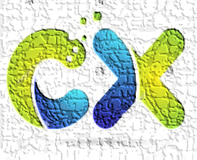

COLXET

**Presentación Proyecto Pagina Web**

[www.HotELBRAUN256.com](http://www.HotELBRAUN256.com)

Septiembre

2021

Señor:

**JHON JAIRO CORTEZ PAREDES**

Propietario

ColXet Software Digital

Agencia Partners Digital

Buscar a un socio para la Transformación Digital es el primer paso estratégico decisivo para el futuro de la existencia y la memoria de marca, ya que un proyecto digital cuenta con la definición de toda la Arquitectura de Datos (selección del Stack, junto con la organización de estos datos) para conseguir una mejor tasa de conversión.

El futuro de las marcas y servicios ya se establece en el mundo.

Asociarse a **ColXet Agencia Partners Digital**, no solo es una solución a corto plazo, sino una inversión en diferentes competencias para el futuro próximo, donde necesitarán desarrollar una experiencia en estrategia, tecnología y ejecución digital si quieren ser competitivos.

CARLOS ANDRES MORALES ANTOLINEZ

Desarrollador Full Stack

La Esencia de **ColXet Agencia Partners Digital** pasa por tres pasos:

Primero, hay que ser sensible para **comprender el grado de madurez digital** y los objetivos de negocio del cliente, o sea, escucharle en sus necesidades, pero también **prever cambios** que tal vez no sean evidentes para él en dicho momento. Segundo, **dibujar una estrategia combinada**con creativos de calidad y apuntando a un sitio web optimizado de cara a SEO, y así conseguir que la campaña genere un impacto más grande y con mucha más relevancia. Tercero, un Desarrollador Full Stack debe **dominar los matices digitales** en la medida que pueda entrenar al cliente, a veces clientes más autónomos quieren internalizar sus operaciones y, por lo tanto, los DevRel´s tienen que saber cómo formarlos y que recursos proporcionarles para que sus estrategias internas sean eficientes y **añadan valor a la empresa.**

OLGA NUBIA NARANJO AVILA

Desarrollador Full Stack

A medida que el marketing digital continúa evolucionando, las marcas necesitan Developers Frontend -Backend que ofrezcan no sólo servicios de agencia, sino también de consultoría, capacitación y tecnología.

Lo que necesitan las marcas es una estrategia que sobrepase la estrategia de medios.

La comunicación y la experiencia de marca se ven reflejadas a través de todos los puntos de contacto digitales, desde los medios orgánicos o de pago (SEM, Display, SEO, ASO, creatividades, etc.) hasta los medios propios (optimización de la conversión web-app, estrategias de comunicación, email, etc.).

Es también necesario reforzar una estrategia de marketing ‘data-driven’ u orientada a los datos robusta.

En general, los datos pueden ayudar a los negocios hacia el análisis y predicción de acciones digitales y aquí es donde las estructuras de Cloud y Analytics juegan un papel fundamental.

Con **ColXet Agencia Partners Digital**, se puede trabajar la segmentación de las audiencias y los análisis multidimensionales de forma efectiva o incluso a través del aprendizaje de datos o ‘machine learning’ se pueden generar predicciones (de comportamiento, estacionales, de precio, etc) y hacer un scoring algorítmico, de manera que la campaña pueda conseguir unos resultados más amplios.

LUZ MARINA FORERO SARMIENTO

Desarrollador Full Stack

NUESTROS SERVICIOS

Los *Digital Partners* son los “sherpas” que te ayudarán a afrontar los procesos de Transformación Digital. En función de tus necesidades podemos estar ahí para ayudarte con un proyecto concreto, como por ejemplo, [la creación de una nueva web](https://www.yeeply.com/blog/diseno-web-a-medida-vs-plantillas-web/).

Sin embargo, también podemos asesorarte en el transcurso de un proceso mucho más amplio y complejo, ya que disponemos de la experiencia y los conocimientos necesarios.

Por ello, cuando tu negocio afronta una modernización, uno de los objetivos debe ser equivocarse lo menos posible. En ese sentido, **ColXet Agencia Partner Digital** te aporta el conocimiento y la experiencia necesarios para que puedas dar pasos sobre seguro.

CLAUDIA XIMENA PINO GALLEGO

Desarrollador Full Stack

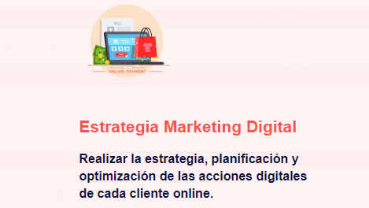 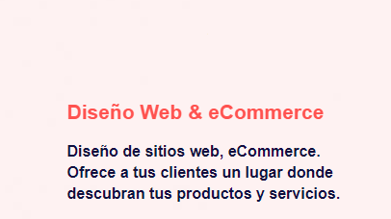 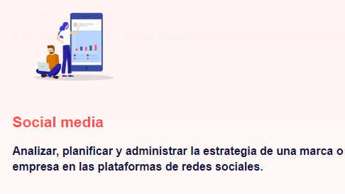 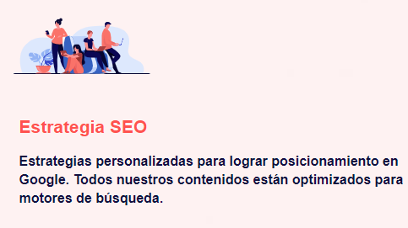

Un mentor digitalte aporta nuevas perspectivas y puntos de vista, lo que enriquecerá sin duda el proyecto, además de [aportar nuevas ideas de negocio o crecer de manera sostenible](https://www.yeeply.com/blog/aplicaciones-corporativas-solucion-interna-para-tu-negocio/) y, sobre todo, de manera viable.

Con **ColXet Agencia Partner Digital**ganarás en agilidad a la hora de dar respuesta a los nuevos retos.

No puedes evitar que surjan imprevistos, pero gracias a la ayuda extra, dispondrás de más recursos para sortearlos.

De otra manera, tomarías decisiones inciertas, con ensayo/error. ¿Es eso malo? Para nada.

Pero si puedes evitar equivocaciones, ¿por qué no hacerlo?

**ColXet Agencia Partner Digital** te ofrece:

**FIABILIDAD**

La [fiabilidad del equipo que contrates es fundamental](https://www.yeeply.com/blog/encontrar-los-mejores-creadores-apps/). Cuando apuestas por ColXet Partner Digital, debes poder tener la tranquilidad de que todo va a salir bien o, al menos, que ante las adversidades, vamos a saber cómo gestionarlas.

**EXPERIENCIA**

En ColXet Agencia Partners Digital tenemos [experiencia con proyectos pequeños hasta grandes cuentas](https://www.yeeply.com/clientes/?rel=ES-LNK). Gracias a nuestro algoritmo, tienes la seguridad de que el equipo que te proponemos es el adecuado para ti.

**GARANTIA**

Nuestros profesionales son Equipos de Experiencia Contrastada, con quienes ya hemos trabajado anteriormente y que han pasado un [proceso de validación](https://www.yeeply.com/profesionales/?rel=ES-LNK#certification-process)**.** Todo para garantizarte que cuando te proponemos un equipo, el éxito está asegurado.

**Solo trabajamos con los mejores**.

WEB PERFORMANCE OPTIMIZATION

Nos dedicamos a **mejorar el rendimiento, acelerar la innovación y aumentar el éxito** de los negocios de nuestros clientes. Para conseguir hacer un buen Performance Optimization es fundamental entender que funciona como una etiqueta en HTML5, para lograr hacerla de forma óptima, será necesario considerar parámetros específicos como las **Keywords,** la data y la longitud de texto y aquí nos referimos específicamente a la cantidad de caracteres que no debe superar el texto. Para crear una excelente **Meta descripción,** es necesario saber que esta no debe superar Los 160 caracteres y tener un mínimo de 130, ser concretos será la clave fundamental para que sea clasificada como una de las mejores. Las keywords se deben aplicar de forma estratégica de manera que nos permitan saber cuáles son empleadas de forma frecuente y a qué tipo de búsquedas, curiosidades e interrogantes obedecen. El Data Management mantiene los [datos organizados de manera práctica y utilizable](https://www.kionetworks.com/blog/data-center/implementacion-de-un-sistema-de-informacion-en-una-empresa) para garantizar que todo el cuerpo de datos de la Agencia sea preciso y coherente, de fácil acceso y protegido adecuadamente, además de tener una forma de eliminar duplicados y estandarizar formatos. Data también sienta las bases para el análisis de datos.

Recordemos que esto también permitirá que su sitio web tenga un nivel de posicionamiento mayor, las mejores **Meta descripciones** son aquellas que cuando las desarrollamos le estamos proponiendo posibles respuestas a su búsqueda, no se trata de un ejercicio prolijo sino todo lo contrario, queremos facilitar los procesos de navegabilidad de  nuestros usuarios.

El desarrollo de esta, permitirá sin duda que nuestro posicionamiento en los motores de búsqueda mejore significativamente, aunque la Meta descripción no sea el elemento fundamental para el crecimiento orgánico en los motores de búsqueda, es importante, puesto que propone al usuario seguir o no interesado.

Particularmente, se considera que las Meta descripciones en el momento de hacer SEO, puede generar cambios en el comportamiento y en la experiencia que brindamos a los usuarios.

Siempre ha sido importante para nuestra Agencia generar mayor tráfico y visibilidad, cabe resaltar, que esta suele ser un factor determinante para que nuestro cibernauta abandone la página o siga su curso.

Por eso **Colxet Agencia Partners Digital** tiene como modelo de trabajo el paquete HTML5, CSS y JAVASCRIPT, BootStrap y Herramientas jQuery complementado con VISUAL STUDIO CODE para una mejor experiencia.

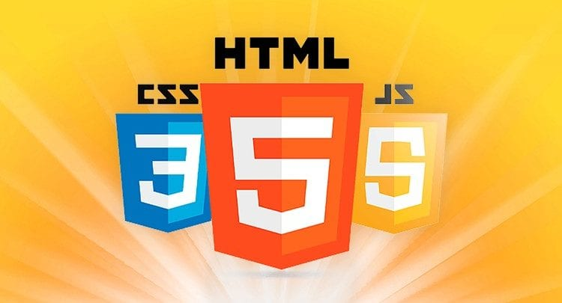 

EDUARDO ANTONIO CABRERA RODRIGUEZ

Desarrollador Full Stack

COTIZACION DE PAGINA WEB

Cliente: Hotel Braun256 FECHA: 15 sep/2021

**Estimados Señores:**

Bienvenidos al mundo de la comunicación digital. Le agradecemos el considerar nuestros servicios para desarrollar un Sistema Informático.

En **Colxet Software Digital** evaluamos cada proyecto detenidamente y proponemos las soluciones integrales más adecuadas para sus metas. Por ello nos complace presentar a usted la siguiente cotización, basada en sus requerimientos, nuestra experiencia y los ejemplos aportados tras una investigación por otros sistemas relacionados a sus campos.

El desarrollo del proyecto está enfocado en 3 áreas fundamentales para el desarrollo del sitio web.

1. **Diseño Web (Diseño ux/ui)**

* Exportación de su logotipo en formato png o Svg.
* Selección y Personalización del diseño o tema.
* Organización de la arquitectura de la información.

1. **Creación de contenidos(textos y fotos)**

* Publicación de información de textos.
* Implementación de pasarelas de pago.
* Instalación de chat web y chat redes sociales.
* Formularios de Registro y Reserva.

1. **Migración de servidor temporal o principal(mover web)**

* Configuración de dominio, hosting y correos corporativos.
* Capacitación al cliente de la gestión de contenidos y copias de seguridad.

**LISTA DE SECCIONES DEL SITIO WEB**

Nuestra propuesta estándar incluye la configuración de 5 secciones para lo que nosotros llamamos un sitio web institucional o corporativo.

El cliente tiene un Login de administración ([www.HotelBraun256.com](http://www.HotelBraun256.com)) para crear, modificar y/o borrar contenidos del sitio web. Las secciones de sitio web se listan a continuación.

* Página Inicio (Login-Username y Password)
* Página Principal (menú principal 5 secciones)
* Página Home (inicio-Acerca del hotel)
* Página Acomoddattion( Habitaciones del hotel)
* Página Features (Servicios del hotel-spa y restaurante)
* Página Registro (formulario para registrar cliente)
* Página Reservas (formulario para reservar)

**MANTENIMIENTO DE SITIO WEB**

EL MANTENIMIENTO DEL SITIO WEB COMPRENDE cambio de información (texto y formularios en español), elaboración de banners animados, insertar o modificar fotos o videos.

FORMULARIO DE ACTIVIDADES

|  |  |  |
| --- | --- | --- |
| **TAREA** | **ASIGNADO A** | **ESTADO** |
| Reunión de lanzamiento Pagina web del Hotel | Ximena Pino  Líder del Proyecto | **EJECUTADO** |
| 1. **Login e Inicio** | Ximena Pino G. | EN PROGRESO |
| 1. **Menú Principal**   Inicio  Acomodación  Servicios  Contáctenos  Reservas | Tulia María  Castillo B. | EN PROGRESO |
| 1. **Habitaciones**   3  Habitaciones  A. La Estándar.  B. La Junior.  C. La Suite | Olga Nubia  Naranjo | EN PROGRESO |
| 1. **Servicios** 2. Spa 3. Restaurante | Luz Marina  Forero S. | EN PROGRESO |
| 1. **Contáctenos**   Formulario de Registro | Carlos Andrés  Morales A. | EN PROGRESO |
| 1. **Reservas**   Formulario de Reservas | Eduardo Antonio  Cabrera R. | EN PROGRESO |

TULIA MARIA CASTILLO BARROS

Desarrollador Full Stack

CRONOGRAMA DE TRABAJO

|  |  |  |  |  |  |
| --- | --- | --- | --- | --- | --- |
| **ACTIVIDAD** | **CONTROL** | **SEPTIEMBRE** | **OCTUBRE** | **NOVIEMBRE** | **DICIEMBRE** |
| Marco Teórico | **E** | |  |  |  |  | | --- | --- | --- | --- | | 1 | 2 | 3 | 4 | | |  |  |  |  | | --- | --- | --- | --- | | 1 | 2 | 3 | 4 | | |  |  |  |  | | --- | --- | --- | --- | | 1 | 2 | 3 | 4 | | |  |  | | --- | --- | | 1 | 2 | |
| Determinar las Tareas | **E** | |  |  |  |  | | --- | --- | --- | --- | | 1 | 2 | 3 | 4 | | |  |  |  |  | | --- | --- | --- | --- | | 1 | 2 | 3 | 4 | | |  |  |  |  | | --- | --- | --- | --- | | 1 | 2 | 3 | 4 | | |  |  | | --- | --- | | 1 | 2 | |
| Maquetar la Pagina Web | **EP** | |  |  |  |  | | --- | --- | --- | --- | | 1 | 2 | 3 | 4 | | |  |  |  |  | | --- | --- | --- | --- | | 1 | 2 | 3 | 4 | | |  |  |  |  | | --- | --- | --- | --- | | 1 | 2 | 3 | 4 | | |  |  | | --- | --- | | 1 | 2 | |
| Estructurar la Pagina Web | **EP** | |  |  |  |  | | --- | --- | --- | --- | | 1 | 2 | 3 | 4 | | |  |  |  |  | | --- | --- | --- | --- | | 1 | 2 | 3 | 4 | | |  |  |  |  | | --- | --- | --- | --- | | 1 | 2 | 3 | 4 | | |  |  | | --- | --- | | 1 | 2 | |
| Elaboración del Reporte | **SE** | |  |  |  |  | | --- | --- | --- | --- | | 1 | 2 | 3 | 4 | | |  |  |  |  | | --- | --- | --- | --- | | 1 | 2 | 3 | 4 | | |  |  |  |  | | --- | --- | --- | --- | | 1 | 2 | 3 | 4 | | |  |  | | --- | --- | | 1 | 2 | |
| Captura de la Información | **SE** | |  |  |  |  | | --- | --- | --- | --- | | 1 | 2 | 3 | 4 | | |  |  |  |  | | --- | --- | --- | --- | | 1 | 2 | 3 | 4 | | |  |  |  |  | | --- | --- | --- | --- | | 1 | 2 | 3 | 4 | | |  |  | | --- | --- | | 1 | 2 | |
| Revisión y Entrega | **SE** | |  |  |  |  | | --- | --- | --- | --- | | 1 | 2 | 3 | 4 | | |  |  |  |  | | --- | --- | --- | --- | | 1 | 2 | 3 | 4 | | |  |  |  |  | | --- | --- | --- | --- | | 1 | 2 | 3 | 4 | | |  |  | | --- | --- | | 1 | 2 | |

**E**: En Ejecución  **EP**: En Proceso **SE**: Sin Ejecutar

Este Proyecto fue ejecutado en el mes de Septiembre del año 2021, como requisito **Sprint 1** del “Diplomado de Programación” al Profesor Jhon Jairo Cortez Paredes. **Grupo 04** del G-22Mintic-Unab.

El tema:

**“Sistema Desarrollo Web para Servicios Hoteleros”.**

**Nombre del Hotel**: Hotel Braun256

**Habitaciones**: Estándar, Junior y Suite

**Servicios**: Hotel, Spa y Restaurante

**Lenguajes de Programación**: HTML5, CSS, JAVA, VISUAL STUDIO CODE.

**Tiempo estimado**: 4 meses aproximadamente.

ESTUDIANTES GRUPO4:

CARLOS ANDRES MORALES ANTOLINEZ OLGA NUBIA NARANJO AVILA

LUZ MARINA FORERO SARMIENTO EDUARDO ANTONIO CABRERA RODRIGUEZ

TULIA MARIA CASTILLO BARROS CLAUDIA XIMENA PINO GALLEGO

FORMA DE PAGO

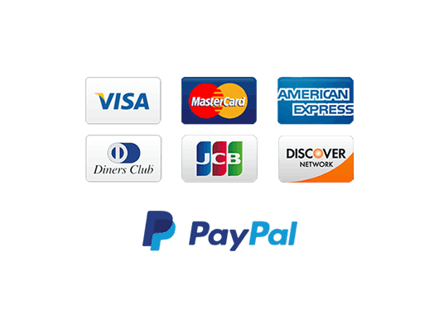

INVERSION

El reparto del tiempo ha sido:

* 15 días en el proceso de diseño.
* 15 días en el desarrollo.
* 15 días en crear contenido específico para la nueva versión.
* Total : 45 días
* Las tareas de diseño incluyen desde el dibujo de las plantillas
* Hasta la maquetación en HTML5 Y CSS.
* 50% Proyecto Inicial y 50% Proyecto Final

**1100$USD**



**Contáctenos**

[ColXet@partnersdigital.com.co](mailto:ColXet@partnersdigital.com.co)

+57(1)320 000 00 00

[www.ColXet.com](http://www.ColXet.com)

Colombia